I. 产品组件：

一、主系统：
主要包括了一系列的常规功能包括餐品与参品分类管理、操作员帐号管理、餐桌管理等，最大的特点是可以将数据以JSON格式通过Restful Web Services导出，可方便与电子菜单、手持点餐机、以及ERP系统等设备与系统连接，而且对接入设备的硬件结构限制非常小，可兼容市面上的大部分电子设备，如有需要可以通过JSON格式的JavaScript解释器将数据导出到网站页面上，便於客户的业务扩展。

二、电子菜单
电子菜单可以安装在餐桌上或餐桌附近，也可以让用户手持。电子菜单的界面美观，画面切换流畅，点击时没有普通Windows程序的滴答声和停滞感，用户使用时可以播放针对餐品的推介和视频，以刺激用户购买欲。另外如果在放置在单独的用餐房间，还可以使用电子菜单来播放音乐和视频等。

三、手持设备
手持点餐设备支持J2ME标准，通过HTTP协议同主系统连接，具有查看餐桌状况、自动查找空闲餐桌、点菜、撤销、催菜等功能，并且可以通过描述查找餐品，服务员可以详细地查看到餐品的细节信息，可减小与顾客之间的误会。另外其他一些厂家生产的支持J2ME标准的手持设备同样可以连接至本系统，客户可以在多种适合的设备中进行选择。如果客户需要也可以使用iPod touch等相对高端的设备。

四、报表系统：
报表系统可以通过报表的形式让餐厅人员实时了解餐厅的经营状况，可根据客户的需要定制不同格式的报表。生成的报表可以以txt格式储存以便在长时间使用的情况下节省硬盘空间，亦可以将报表存储为图片格式以便於打印或在Office套件中使用，并可以加入柱状图、饼状图等统计图形，令统计结果更直观。

II. 软件组成

本系统中的软件部分完全使用Java平台构建，可运行於Windows、Linux以及Solaris系统之上，系统中使用Java EE 6组件进行数据处理，可以做到灵活定制。本系统主要使用以下几种组件：

一、Glassfish V3应用服务器，本系统运行於Glassfish V3应用服务器之上，Glassfish V3是最早的开源Java EE 6应用服务器，经过几年的时间现已基本成熟，并且配有类似Weblogic的Web控制台，客户不必手动更改或者拷贝配置文件，可以直接在控制台上进行数据库切换或软件升级等工作，客户体验较好，具有命令行工具，便於自动配置工具的开发，并且Java EE在业界应用非常广泛，如需要进行二次开发可以很方便地找到相应的资源。

二、JPA 2.0，相比Hibernate，为图形界面程序的制作做了更多的优化，支持更多的数据库结构模式，同时可以隐藏SQL和数据库结构，使数据库迁移更容易，支持多种数据库，客户可根据自身的条件和经济实力选择合适的数据库产品。

三、Restful Web Services，Glassfish V3应用服务器中自带的功能，可以将数据通过HTTP协议导入导出，以便於多种不同的硬件系统之间进行数据交互。

另外本系统中还使用了Java中的J2ME等技术，令硬件选择范围更广，有利於在硬件环节规避供应商供货方面的潜在风险。

III. 其他特点：

一、为了避免配置错误、物理损坏、信号干扰等原因造成无线网络无法使用，操作员既可以通过手持设备进行新建账单、查找餐品、结帐等日常操作，也可以通过软件配置界面中的账单管理项目使用到同样的功能，如果设备或无线网络出现问题，服务员可以在餐厅前台进行点餐、结帐等操作，二者效果是相同的。

二、配置工具的主界面使用Java Swing构成，在安装了Java虚拟机的任何版本的操作系统中显示效果都是一样的。

三、有专用的控制台查看客户账单上的餐品，可以避免漏菜等情况发生，并可以锁定已经开始制作的餐品，被锁定的餐品不允许撤销或编辑。

软件界面示例：

所有窗口都存在於一个全屏的Frame中。下图中显示的是添加餐品窗口，可按照代号、关键字或分类三种方法检索餐品。

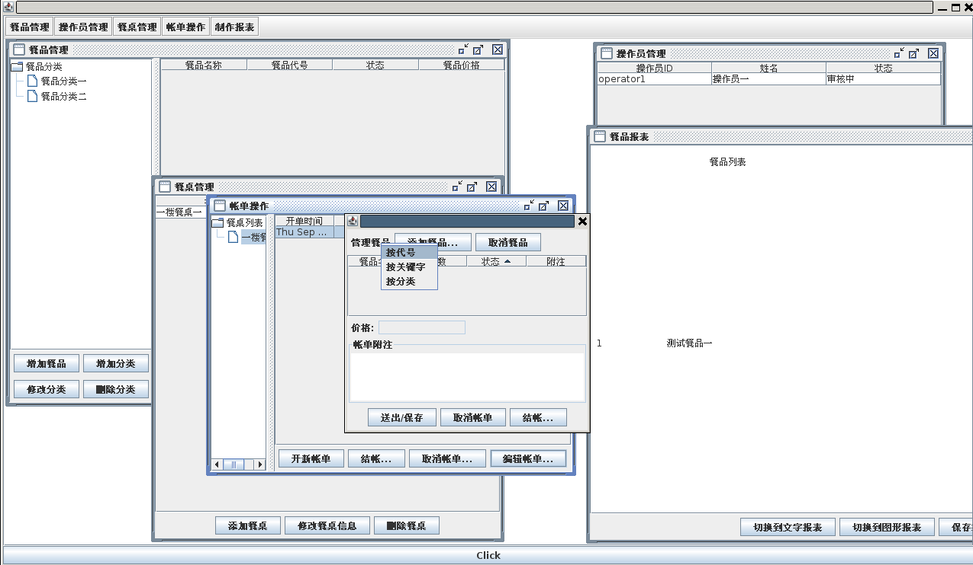

餐品代号既可以是拼音也可以是编号，便於操作员快速定位到所要查找的餐品：

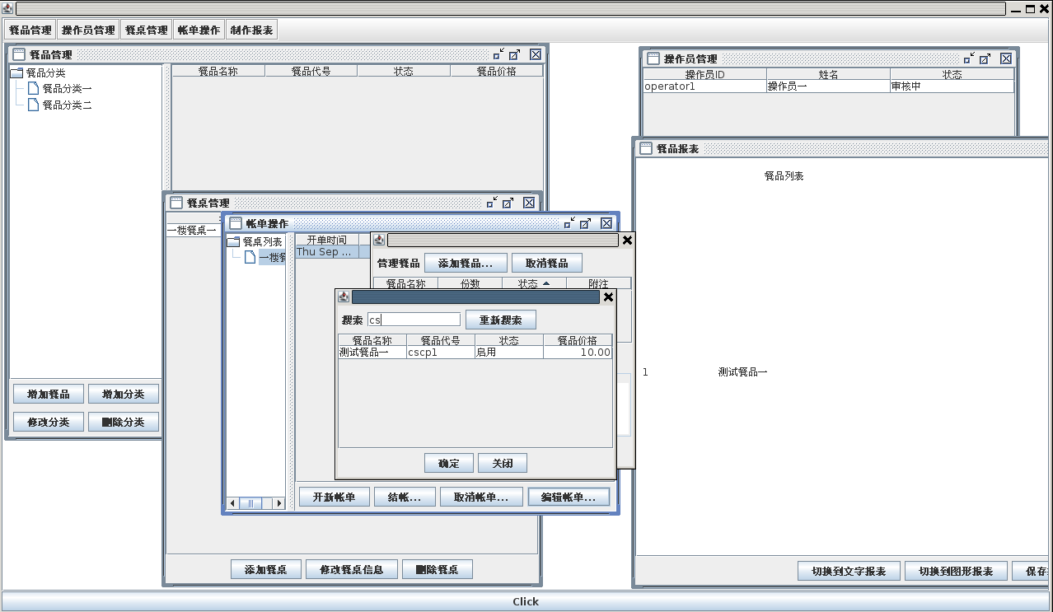

最小化的窗口仍然在这个全屏Frame中（最小化为Frame底部的图标），不会干扰到桌面上正在运行的其他程序：

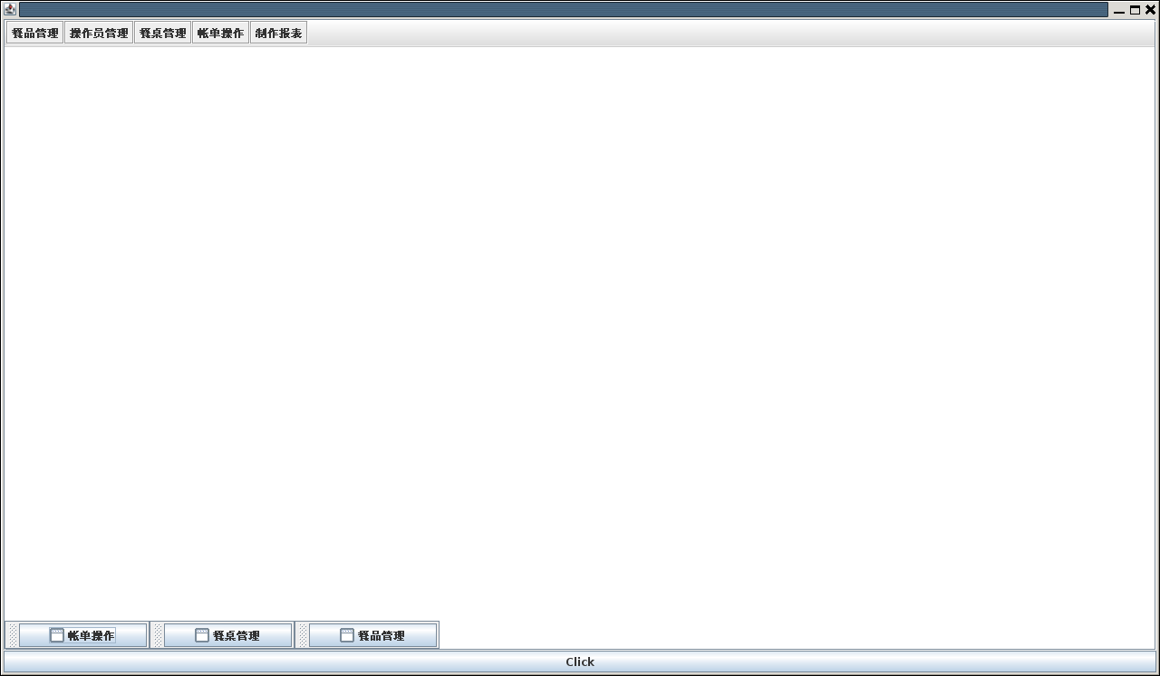

手持设备界面效果：

登录系统

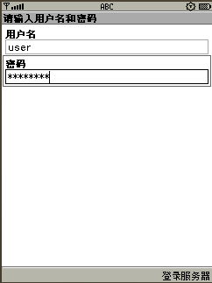

部分Restful Web Services接口的规格描述(WADL格式)，在服务器的Web界面上可以查看，用户在使用时不必关心此格式描述的情况，如需要二次开发，开发人员可根据此接口描述制作扩展程序，如符合此描述中的规格，制作的程序就可以连接至本系统

